Academia de Studii Economice din București – Facultatea de Cibernetică, Statistică Informatică Economică

PROIECT ALGORITIMI SI TEHNICI DE PROGRAMARE

NUME: Țifrea Nicoleta – Corina
ANUL: I
GRUPA: 1112 – ID

Prof: Mogoș Radu – Ioan
Mircea Marinela

- Descrierea temei si a scopului proiectului
Titlul proiectului: Gestionarea produselor unui magazin de electronice
Descrierea proiectului: Proiectul constă în dezvoltarea unei aplicații scrise în limbajul C, care permite administrarea produselor dintr-un magazin de electronice. Aplicația salvează informațiile despre produse într-un fișier binar organizat secvențial, în care fiecare produs este înregistrat unul după altul. Utilizatorul interacționează cu un meniu, care îi va permite ștergerea, adăugarea, modificarea, căutarea și listarea produselor stocate în fișier.
Scopul proiectului: Proiectul are ca scop dezvoltarea unei soluții informatice care să permită gestionarea eficientă a produselor dintr-un magazin de electronice, prin utilizarea unui fișier binar cu structură secvențială. Printre funcționalitățile principale se numără introducerea de produse noi, actualizarea datelor existente, ștergerea produselor, căutarea unui produs și generarea de rapoarte.
- Structura fisierului binar
Fișierul binar utilizat în realizarea proiectului este unul de tip secvențial, ceea ce înseamnă că înregistrările sunt stocate una după alta, în ordinea în care sunt adăugate. Fiecare înregistrare corespunde unui produs electronic și este reprezentată printr-o structură de tip struct, aceasta fiind definită:

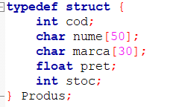
Unde:
• Cod – este reprezentat de un identificator numeric unic pentru fiecare produs
• Nume – denumirea produsului
• Marcă – marca producătorului
• Preț – prețul produsului la momentul vânzării, exprimat în lei (de tip float)
• Stoc – numărul de unități disponibile în magazin (exprimat ca număr întreg)

- Operatii implementate

- Functia creare:

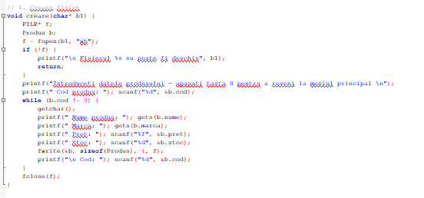

Funcția creare are rolul de a inițializa baza de date a produselor electronice prin generarea unui fișier binar nou. Dacă utilizatorul alege această funcție, acesta va trebui să introducă un nume pentru fișier. Fișierul este deschis în modul „write binary” („wb”), ceea ce înseamnă că, dacă fișierul există deja, conținutul său este înlocuit. Dacă acesta nu există, va fi creat de la zero.
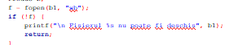

Dacă fișierul nu poate fi deschis, programul afișează un mesaj de eroare și întrerupe executarea funcției. În cazul în care fișierul este deschis cu succes, utilizatorul este invitat să introducă, pentru fiecare produs, următoarele informații: cod, nume, marcă, preț și stoc. Produsele sunt adăugate unul câte unul într-o buclă, iar procesul continuă până când utilizatorul introduce valoarea 0 la câmpul „cod produs”. Această valoare semnalează sfârșitul introducerii, moment în care bucla se încheie, iar fișierul este închis pentru a salva datele introduse, revenind la meniul principal.
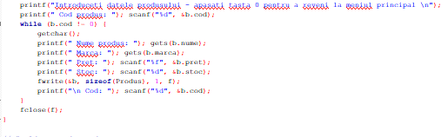

- Funcția adăugare:

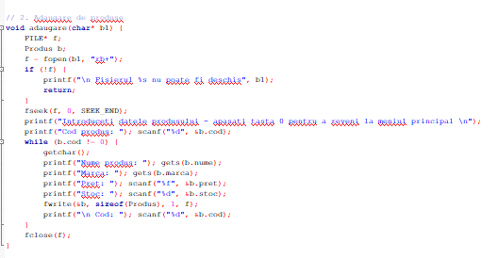
Funcția de adăugare permite completarea fișierului binar deja existent cu produse noi, fără a afecta datele introduse anterior. Fișierul este deschis în modul „rb+” („read binary plus write”), acesta putând fi atât citit, cât și modificat. Dacă fișierul nu poate fi deschis, programul afișează un mesaj de eroare și încheie execuția funcției.

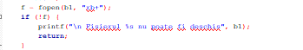
Dacă fișierul a fost deschis, cursorul este mutat la final, astfel încât produsele noi să fie adăugate după înregistrările anterioare deja existente, folosind:

După deschiderea fișierului, urmează bucla în care i se cere utilizatorului să introducă datele pentru fiecare produs nou care va fi adăugat ulterior în fișier, acestea fiind stocate în structura de tip Produs și scrise imediat în fișier cu ajutorul funcției fwrite. Bucla continuă până când utilizatorul introduce valoarea 0 la câmpul „cod”, moment în care procesul de adăugare se încheie, iar fișierul este salvat și închis.
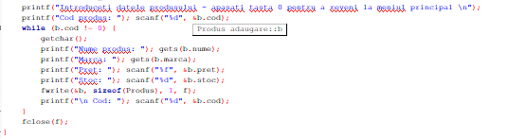

- Modificare stoc:
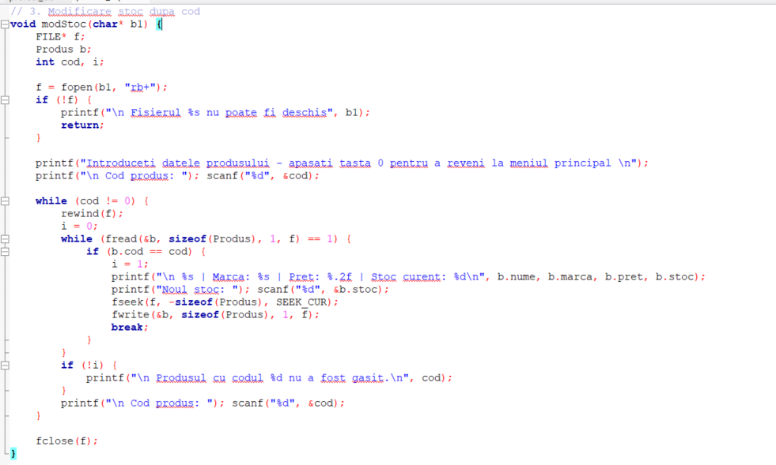

Funcția modStoc este folosită pentru a actualiza valoarea stocului unui produs deja existent în fișierul binar. Fișierul este deschis în modul "rb+", ceea ce permite atât citirea, cât și modificarea conținutului, fără a șterge datele deja existente.
Dacă fișierul nu poate fi deschis, se afișează un mesaj de eroare și funcția se oprește.
După deschiderea fișierului, utilizatorul este rugat să introducă codul produsului căruia vrea să-i modifice stocul. Programul parcurge fișierul de la început și caută produsul cu acel cod. Dacă produsul este găsit, se afișează detaliile acestuia, apoi se cere un nou stoc de la tastatură.
Cu ajutorul funcției fseek, poziția produsului este refăcută pentru a suprascrie vechile date, iar cu fwrite, noua valoare a stocului este salvată.
Dacă produsul nu este găsit, utilizatorul primește un mesaj corespunzător. Procesul se repetă până când se introduce codul 0, semnalând încheierea modificărilor. La final, fișierul este închis pentru a salva corect toate actualizările.

- Reducere de pret pentru produsele cu stoc mare:
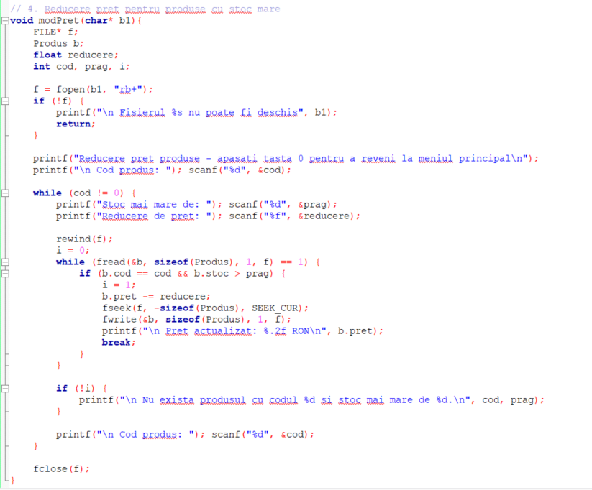
Funcția modPret ajută la reducerea prețului unui produs, dar doar dacă acel produs are un stoc mai mare decât o valoare aleasă de utilizator. Această funcție este utilă atunci când se dorește vânzarea mai rapidă a produselor aflate în cantitate mare pe stoc.Fișierul care conține produsele este deschis în modul „rb+”, adică poate fi citit și modificat. Dacă fișierul nu se poate deschide, programul afișează un mesaj de eroare și nu continuă.Dacă fișierul a fost deschis cu succes, utilizatorul introduce codul produsului pentru care vrea să aplice reducerea, apoi scrie valoarea pragului minim pentru stoc și cât vrea să scadă din preț.Programul caută produsul în fișier, de la început până la final. Dacă găsește un produs cu același cod și care are stocul mai mare decât pragul, atunci îi scade prețul cu suma dorită.Pentru a modifica prețul în fișier, programul se întoarce cu fseek la poziția produsului și scrie noul preț cu fwrite. După aceea, afișează noul preț în consolă, ca să confirme modificarea.Dacă nu există niciun produs cu acel cod și cu stocul mai mare decât pragul, programul afișează un mesaj prin care spune că nu s-a găsit nimic.Această verificare și reducere se poate repeta pentru mai multe produse. Dacă se introduce 0 ca și cod, programul iese din buclă și închide fișierul.

- Functia de stergere:
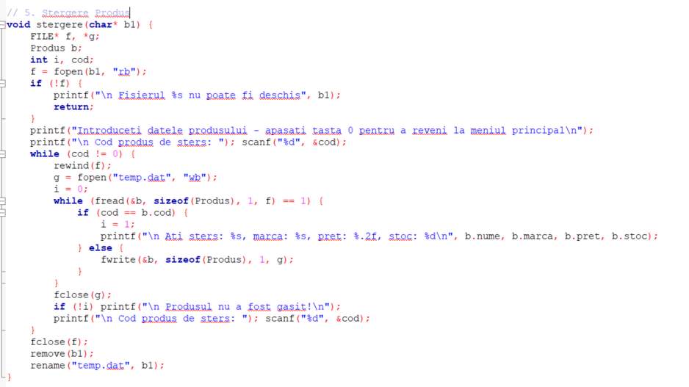

Funcția ștergere permite scoaterea unui produs din fișierul binar, folosind codul său unic ca punct de identificare. Când funcția este apelată, fișierul este deschis în modul „rb” (read binary), ceea ce înseamnă că poate fi citit, dar nu modificat direct. Dacă fișierul nu se poate deschide, se afișează un mesaj de eroare și funcția se oprește.
După deschiderea fișierului, utilizatorul introduce codul produsului pe care dorește să îl elimine. Pentru fiecare cod introdus, fișierul este parcurs de la început până la sfârșit. În același timp, se deschide un al doilea fișier, numit temporar „temp.dat”, unde se vor copia toate produsele, cu excepția celui care trebuie șters.
În timpul parcurgerii fișierului, fiecare produs este verificat. Dacă produsul are codul egal cu cel introdus, el nu este scris în noul fișier. În schimb, programul afișează pe ecran informații despre produsul șters: nume, marcă, preț și stoc. În acest fel, utilizatorul primește o confirmare că produsul respectiv a fost găsit și eliminat.
Dacă produsul nu este găsit în fișier (adică nu există un produs cu codul respectiv), programul afișează un mesaj corespunzător. Utilizatorul poate introduce un alt cod sau poate tasta 0 pentru a ieși din buclă și a reveni la meniul principal.
După fiecare cod procesat, fișierul temporar este închis. La finalul funcției, fișierul original (cel vechi) este șters complet cu funcția remove(), iar fișierul temporar este redenumit cu același nume ca fișierul original, folosind funcția rename().

- Functia de listare:

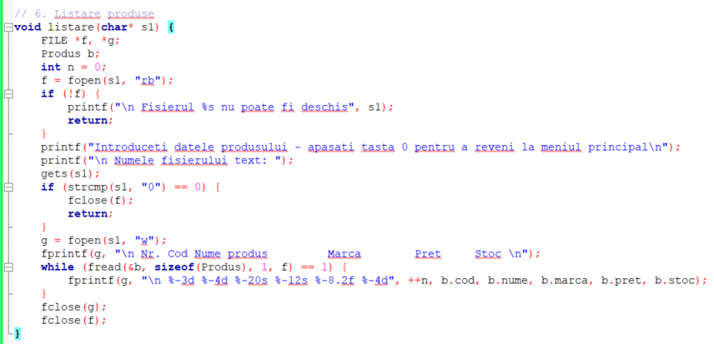

Funcția de listare are rolul de a lua toate produsele din fișierul binar și de a le scrie într-un fișier text, sub forma unui tabel. În acest fel, se creează un raport cu toate produsele existente în fișier. Fișierul binar este deschis doar pentru citire, folosind modul „rb”. Dacă nu poate fi deschis, programul afișează un mesaj de eroare și se oprește. După ce fișierul binar s-a deschis corect, utilizatorul trebuie să scrie un nume pentru fișierul text în care se va salva raportul. Dacă utilizatorul scrie „0”, funcția se oprește și se revine la meniul principal. Dacă se scrie un nume valid, se creează un fișier text cu numele dat de utilizator. În el se scrie prima linie, care conține titlurile coloanelor: număr curent, cod produs, denumirea produsului, marcă, prețul și stocul. Programul citește apoi fiecare produs din fișierul binar și îl scrie pe câte un rând în fișierul text.

- Funcția de listare a produselor cu stoc mic (listStoc):
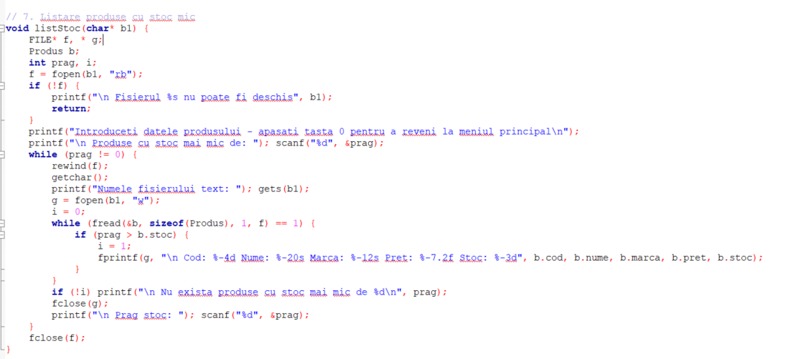

Funcția listStoc ajută la generarea unui raport doar cu produsele care au un stoc mai mic decât o valoare aleasă de utilizator. Fișierul binar este deschis doar pentru citire („rb”). Dacă nu poate fi deschis, programul afișează un mesaj și funcția se oprește. După deschidere, utilizatorul scrie un prag de stoc (de exemplu 5). Programul va căuta produsele cu stoc mai mic decât 5 și le va salva într-un fișier text. La fiecare prag introdus, utilizatorul trebuie să scrie și numele fișierului text unde vrea să salveze rezultatul. Se creează fișierul și se scriu doar produsele care respectă condiția. Programul continuă să genereze rapoarte atâta timp cât se introduce o valoare diferită de 0. Când se scrie 0, programul se oprește și închide fișierul binar. Dacă nu se găsesc produse care să aibă stoc mai mic decât valoarea aleasă, se afișează un mesaj informativ.

- Funcția afișare:
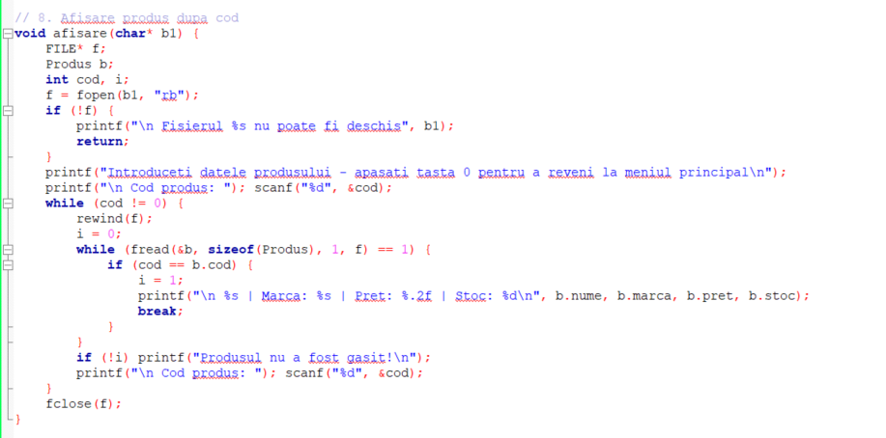

Această funcție caută și arată informații despre un produs, folosind codul introdus de utilizator. Fișierul cu produse este deschis în modul „rb”, adică doar pentru citire. Dacă fișierul nu se deschide, se afișează un mesaj de eroare și programul se oprește.
Dacă fișierul se deschide, utilizatorul scrie un cod de produs. Atâta timp cât codul nu este 0, programul caută produsul în fișier, începând de la început, cu rewind(). Programul citește produsele unul câte unul. Dacă găsește un produs cu același cod, afișează pe ecran informații despre el: nume, marcă, preț și stoc. Dacă nu există niciun produs cu codul introdus, apare un mesaj că produsul nu a fost găsit. Apoi, utilizatorul poate introduce alt cod sau poate scrie 0 ca să revină la meniu.

- Structura si rolul meniului interactiv (cu exemple de executie):

Pentru a facilita interacțiunea cu utilizatorul și a asigura o navigare ușoară între funcționalitățile aplicației, a fost implementat un meniu interactiv care este afișat in consolă la rularea programului. Acest meniu oferă acces direct la toate operațiile esențiale legate de gestionarea produselor electronice stocate într-un fișier binar. Meniul este implementat in funcția main() și este afișat la fiecare rulare sau reluare a aplicației, permițând utilizatorului să selecteze acțiunea dorită prin introducerea unui număr corespunzător asociat fiecărei opțiuni.
Prin meniul principal, utilizatorul poate:
- Crea un fișier binar nou
- Adăuga produse
- Modifica stocul
- Aplica reduceri de preț
- Șterge produse existente
- Genera rapoarte complete sau filtrate
- Caută produse după cod
- Să iasă din aplicație
Meniul este afișat într-o buclă do…while, cee ace face ca aplicația să fie disponibilă continuu până la selectarea opțiunii de iesire.

Exemple din execuția aplicației – interacțiunea cu meniul

Capturi de ecran din momentul execuției:

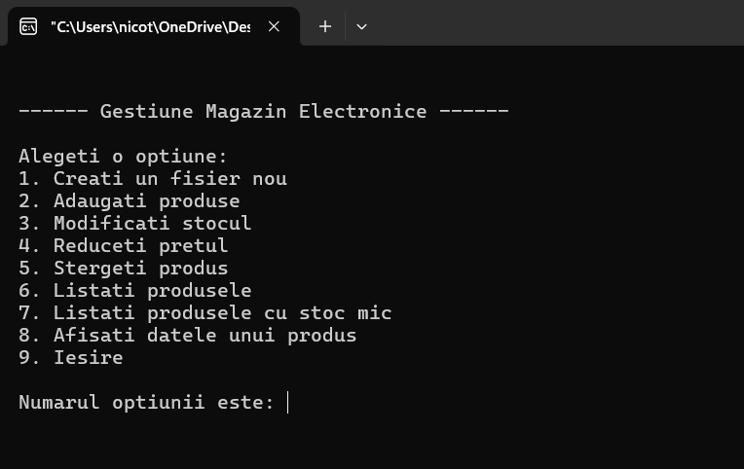Figura 1. - Meniu multifuncțional

In figura 1, imediat după rularea programuilui, utilizatorul vede meniul principal cu toate cele 9 opțiuni, acesta trebuind sa aleagă una din cele 9 prezente în meniu.

Opțiunea 1:

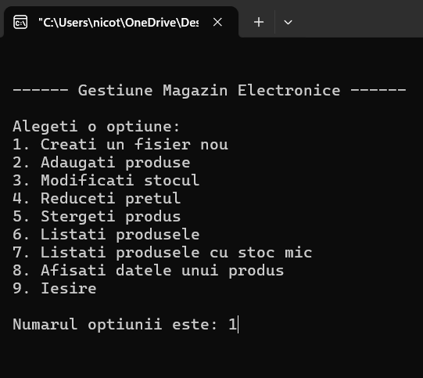

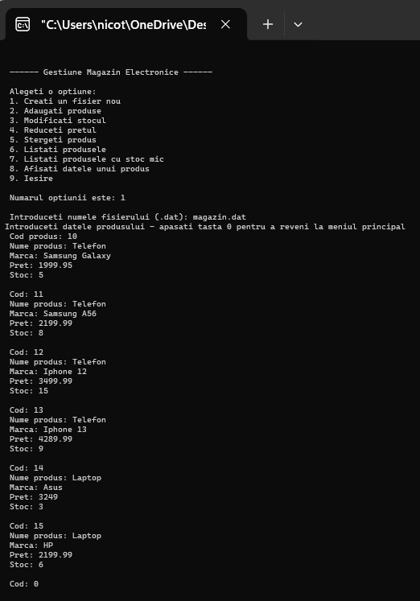

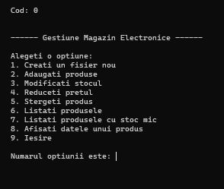

In urma alegerii primei opțiuni, se creează un fisier binar(în cazul nostru magazin.dat), unde se vor introduce datele produselor din magazin (cod, denumire, marca, preț și stoc). Observăm că, în momentul în care am introdus 0 la câmpul “cod”, programul revine la meniul principal, unde vom putea alege, din nou o altă opțiune.

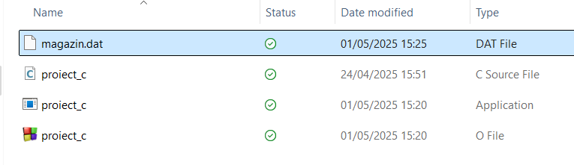

Aici putem observa structura folderului dupa rularea aplicatiei. Avem fisierul magazin.dat, acesta fiind fișierul binar în care vor fi salvate informațiile despre produsele introduse( este neiterpretabil de editoarele de text).

Optiunea 2 :

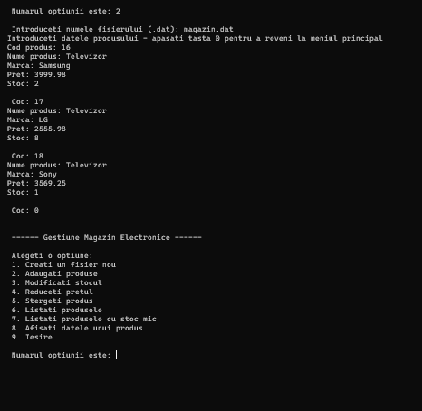

În această captură se arată cum am ales opțiunea 2 din meniu pentru a adăuga produse noi în fișierul magazin.dat, care fusese deja creat. Am introdus mai multe produse, completând pentru fiecare codul, numele, marca, prețul și stocul. Noile produse s-au adăugat la finalul fișierului, fără să afecteze cele existente. După ce am scris 0 la câmpul „cod”, aplicația a ieșit din modul de introducere și s-a întors la meniul principal

Optiunea 3:
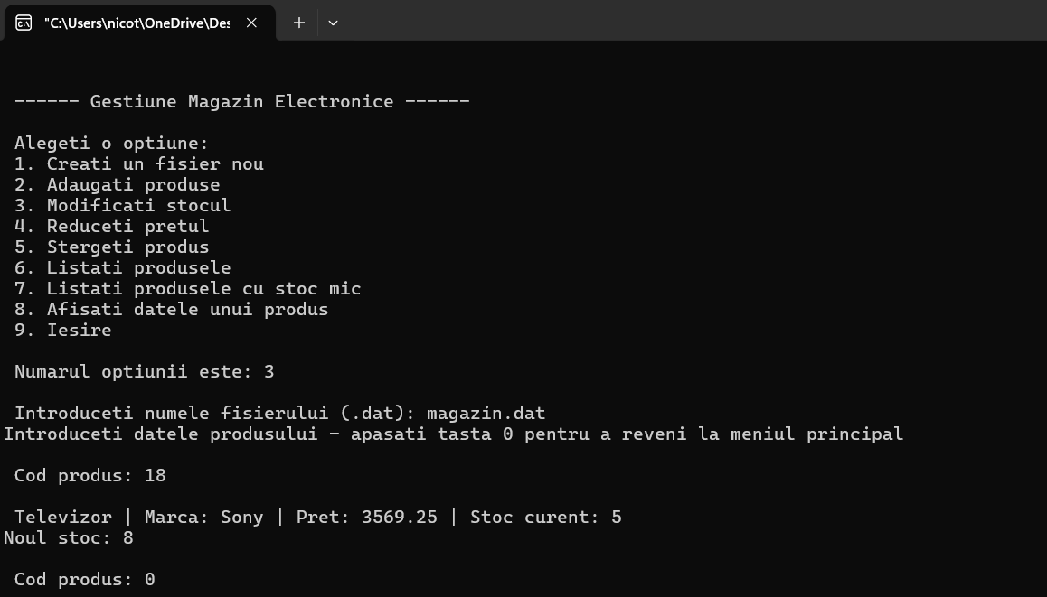

La alegerea celei de-a treia opțiuni, i se cere utilizatorului să introduce numele fișierului in care dorește sa faca modificări de stoc. În cazul nostru, am ales să facem modificări de stoc produsului care are codul 18, din fisierul nostru, acesta initial avand stocul de 5, iar dupa actualizare de 8.
Dupa ce s-a apasat tasta 0, la câmpul „cod”, aplicația a ieșit din modul de introducere și s-a întors la meniul principal

Optiunea 4:

Această imagine ilustrează rularea opțiunii 4 din meniul principal, prin care se aplică o reducere de preț unui produs identificat după cod. Utilizatorul introduce codul produsului, un prag minim pentru stoc și valoarea reducerii. Dacă produsul este găsit în fișierul binar și stocul său depășește pragul specificat, prețul este diminuat cu valoarea introdusă. După aplicarea reducerii, este afișat noul preț actualizat. În caz contrar, programul anunță că nu există un produs care să îndeplinească aceste condiții. La finalul operației, aplicația revine la meniul principal.
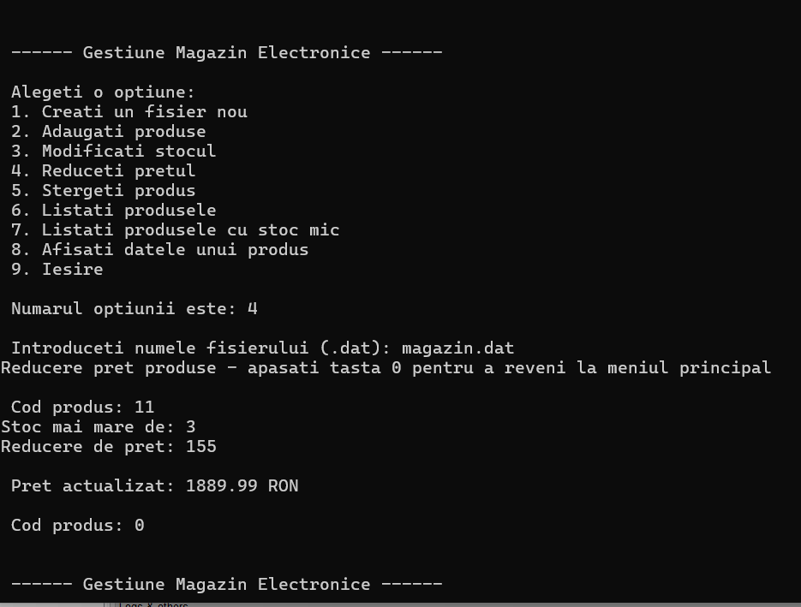

Optiunea 5:

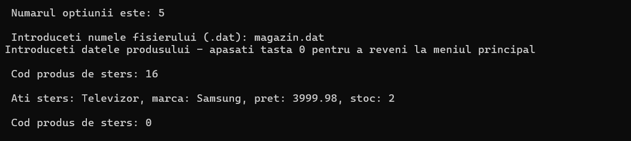

Această captură de ecran ilustrează folosirea opțiunii 5 din meniu, care permite ștergerea unui produs din fișierul binar pe baza codului introdus de utilizator. În exemplul de mai sus, a fost introdus codul 16, corespunzător unui televizor marca Samsung. Programul a identificat produsul și a afișat un mesaj de confirmare cu detaliile acestuia (nume, marcă, preț și stoc), după care produsul a fost eliminat definitiv din fișier. La introducerea valorii 0, funcția s-a încheiat, iar programul a revenit la meniul principal.

Optiunea 6:
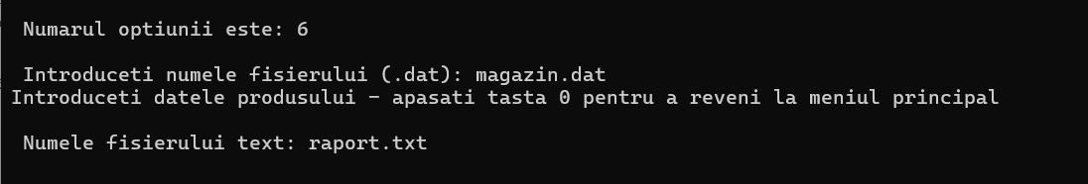

Această captură de ecran arată utilizarea opțiunii 6 din meniu, care generează un raport cu toate produsele existente în fișierul binar. A fost introdus numele fișierului magazin.dat, iar apoi programul a cerut denumirea fișierului text în care se va salva raportul în acest caz, raport.txt. După confirmare, programul a parcurs înregistrările din fișierul binar și le-a salvat într-un format tabelar în fișierul text specificat. La final, aplicația revine automat la meniul principal.

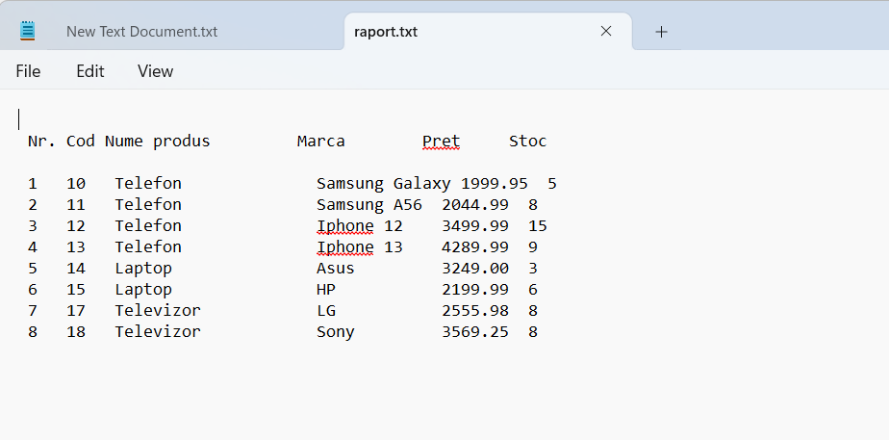

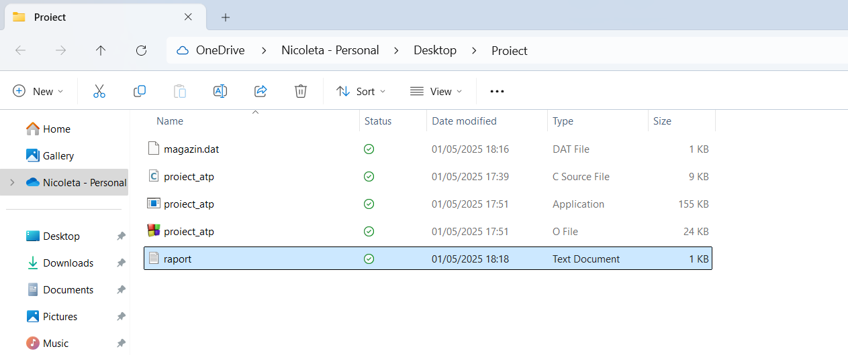

Optiunea 7:

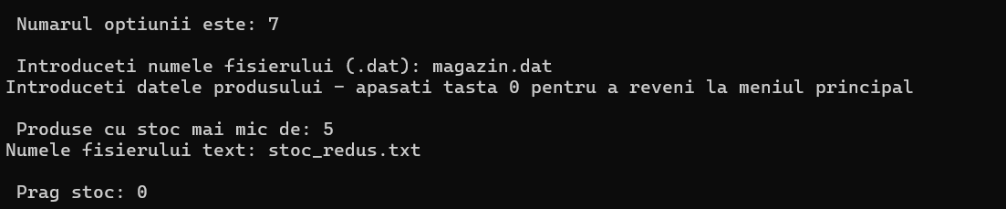
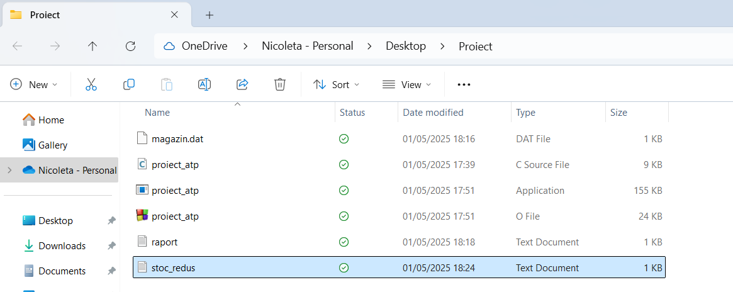
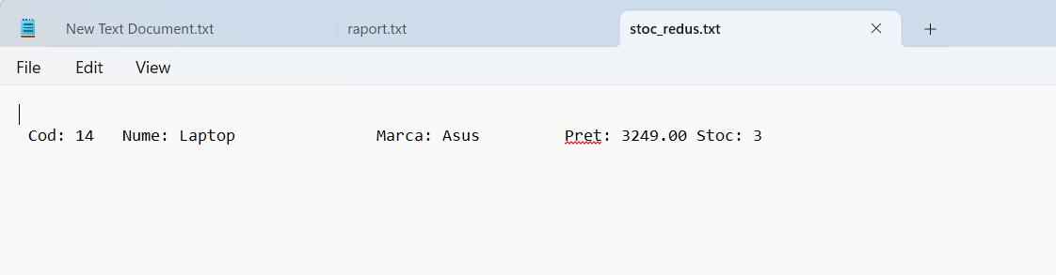

Această secvență de capturi de ecran arată utilizarea opțiunii 7 din meniu, care generează un raport doar cu produsele care au stoc mai mic decât o valoare aleasă de utilizator. În acest caz, a fost introdus pragul 5, iar programul a verificat în fișierul magazin.dat toate produsele și a selectat doar pe cele cu stoc sub acest prag. Informațiile au fost salvate într-un fișier text numit stoc_redus.txt, unde este afișat produsul Laptop, marca Asus, care are stocul 3. La final, utilizatorul a introdus pragul 0 pentru a reveni la meniul principal.

Optiunea 8:

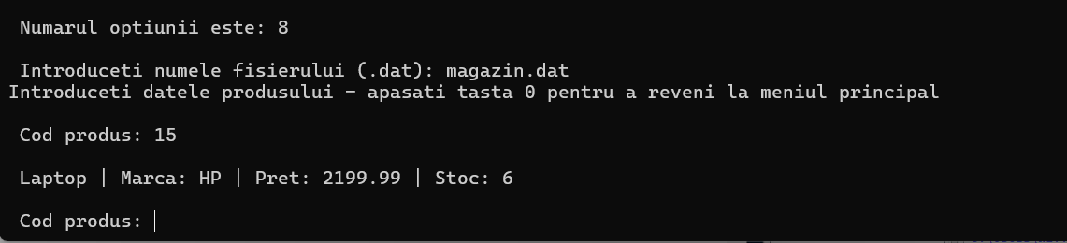

Optiunea 9:

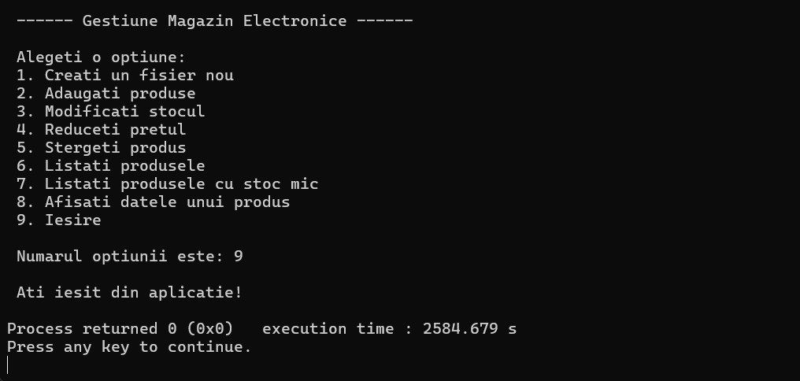

Cod sursa:

#define _CRT_SECURE_NO_WARNINGS
#include <stdio.h>
#include <string.h>

typedef struct {
int cod;
char nume[50];
char marca[30];
float pret;
int stoc;
} Produs;

// 1. Creare fisier
void creare(char* b1) {
FILE* f;
Produs b;
f = fopen(b1, "wb"); // deschide fisierul pentru scriere binara
if (!f) {
printf("\n Fisierul %s nu poate fi deschis", b1);
return;
}
printf("Introduceti datele produsului - apasati tasta 0 pentru a reveni la meniul principal \n");
printf(" Cod produs: "); scanf("%d", &b.cod);
while (b.cod != 0) {
getchar();
printf(" Nume produs: "); gets(b.nume);
printf(" Marca: "); gets(b.marca);
printf(" Pret: "); scanf("%f", &b.pret);
printf(" Stoc: "); scanf("%d", &b.stoc);
fwrite(&b, sizeof(Produs), 1, f); //scrie produsul in fisier
printf("\n Cod: "); scanf("%d", &b.cod);
}
fclose(f);
}

// 2. Adaugare de produse
void adaugare(char* b1) {
FILE* f;
Produs b;
f = fopen(b1, "rb+"); // deschide fisierul pentru citire si scriere
if (!f) {
printf("\n Fisierul %s nu poate fi deschis", b1);
return;
}
fseek(f, 0, SEEK_END); // muta cursorul la final, pentru a adauga inregistrarile noi dupa cele deja existente
printf("Introduceti datele produsului - apasati tasta 0 pentru a reveni la meniul principal \n");
printf("Cod produs: "); scanf("%d", &b.cod);
while (b.cod != 0) {
getchar();
printf("Nume produs: "); gets(b.nume);
printf("Marca: "); gets(b.marca);
printf("Pret: "); scanf("%f", &b.pret);
printf("Stoc: "); scanf("%d", &b.stoc);
fwrite(&b, sizeof(Produs), 1, f);
printf("\n Cod: "); scanf("%d", &b.cod);
}
fclose(f);
}

// 3. Modificare stoc dupa cod
void modStoc(char* b1) {
FILE* f;
Produs b;
int cod, i;

f = fopen(b1, "rb+"); //deschide fisierul in modul citire si scriere
if (!f) {
printf("\n Fisierul %s nu poate fi deschis", b1);
return;
}

printf("Introduceti datele produsului - apasati tasta 0 pentru a reveni la meniul principal \n");
printf("\n Cod produs: "); scanf("%d", &cod);

while (cod != 0) {
rewind(f);
i = 0;
while (fread(&b, sizeof(Produs), 1, f) == 1) { //citeste din fisier
if (b.cod == cod) {
i = 1;
printf("\n %s | Marca: %s | Pret: %.2f | Stoc curent: %d\n", b.nume, b.marca, b.pret, b.stoc);
printf("Noul stoc: "); scanf("%d", &b.stoc);
fseek(f, -sizeof(Produs), SEEK_CUR);
fwrite(&b, sizeof(Produs), 1, f);
break;
}
}
if (!i) {
printf("\n Produsul cu codul %d nu a fost gasit.\n", cod);
}
printf("\n Cod produs: "); scanf("%d", &cod);
}

fclose(f);
}

// 4. Reducere pret pentru produse cu stoc mare
void modPret(char* b1) {
FILE* f;
Produs b;
float reducere;
int cod, prag, i;

f = fopen(b1, "rb+"); // deschide fisierul pentru scriere/citire
if (!f) {
}

printf("Reducere pret produse - apasati tasta 0 pentru a reveni la meniul principal\n");
printf("\n Cod produs: "); scanf("%d", &cod);

while (cod != 0) {
printf("Stoc mai mare de: "); scanf("%d", &prag);
printf("Reducere de pret: "); scanf("%f", &reducere);

rewind(f);
i = 0;
while (fread(&b, sizeof(Produs), 1, f) == 1) {
if (b.cod == cod && b.stoc > prag) {
i = 1;
b.pret -= reducere;
fseek(f, -sizeof(Produs), SEEK_CUR);
fwrite(&b, sizeof(Produs), 1, f);
printf("\n Pret actualizat: %.2f RON\n", b.pret);
break;
}
}

if (!i) {
printf("\n Nu exista produsul cu codul %d si stoc mai mare de %d.\n", cod, prag);
}

printf("\n Cod produs: "); scanf("%d", &cod);
}

fclose(f);
}

// 5. Stergere Produs
void stergere(char* b1) {
FILE* f, * g;
Produs b;
int i, cod;
f = fopen(b1, "rb"); //deschide fisierul pentru citire
if (!f) {
printf("\n Fisierul %s nu poate fi deschis", b1);
return;
}
printf("Introduceti datele produsului - apasati tasta 0 pentru a reveni la meniul principal\n");
printf("\n Cod produs de sters: "); scanf("%d", &cod);
while (cod != 0) {
rewind(f);
g = fopen("temp.dat", "wb"); //creeaza un fisier temporar
i = 0;
while (fread(&b, sizeof(Produs), 1, f) == 1) {
if (cod == b.cod) {
i = 1;
printf("\n Ati sters: %s, marca: %s, pret: %.2f, stoc: %d\n", b.nume, b.marca, b.pret, b.stoc);
}
else {
fwrite(&b, sizeof(Produs), 1, g); //scrie in fisierul temporar
}
}
fclose(g);
if (!i) printf("\n Produsul nu a fost gasit!\n");
printf("\n Cod produs de sters: "); scanf("%d", &cod);
}
fclose(f);
remove(b1); //sterge fisierul vechi
rename("temp.dat", b1); //redenumeste temp in fisierul original
}

// 6. Listare produse
void listare(char* s1) {
FILE* f, * g;
Produs b;
int n = 0;
f = fopen(s1, "rb"); //deschide fisier pentru citire
if (!f) {
printf("\n Fisierul %s nu poate fi deschis", s1);
return;
}
printf("Introduceti datele produsului - apasati tasta 0 pentru a reveni la meniul principal\n");
printf("\n Numele fisierului text: ");
gets(s1);
if (strcmp(s1, "0") == 0) {
fclose(f);
return;
}
g = fopen(s1, "w"); //creeaza fisier text
fprintf(g, "\n Nr. Cod Nume produs Marca Pret Stoc \n");
while (fread(&b, sizeof(Produs), 1, f) == 1) {
fprintf(g, "\n %-3d %-4d %-20s %-12s %-8.2f %-4d", ++n, b.cod, b.nume, b.marca, b.pret, b.stoc);
}
fclose(g);
fclose(f);
}

// 7. Listare produse cu stoc mic
void listStoc(char* b1) {
FILE* f, * g;
Produs b;
int prag, i;
f = fopen(b1, "rb");
if (!f) {
printf("\n Fisierul %s nu poate fi deschis", b1);
return;
}
printf("Introduceti datele produsului - apasati tasta 0 pentru a reveni la meniul principal\n");
printf("\n Produse cu stoc mai mic de: "); scanf("%d", &prag);
while (prag != 0) {
rewind(f);
getchar();
printf("Numele fisierului text: "); gets(b1);
g = fopen(b1, "w");
i = 0;
while (fread(&b, sizeof(Produs), 1, f) == 1) {
if (prag > b.stoc) {
i = 1;
fprintf(g, "\n Cod: %-4d Nume: %-20s Marca: %-12s Pret: %-7.2f Stoc: %-3d", b.cod, b.nume, b.marca, b.pret, b.stoc);
}
}
if (!i) printf("\n Nu exista produse cu stoc mai mic de %d\n", prag);
fclose(g);
printf("\n Prag stoc: "); scanf("%d", &prag);
}
fclose(f);
}

// 8. Afisare produs dupa cod
void afisare(char* b1) {
FILE* f;
Produs b;
int cod, i;
f = fopen(b1, "rb");
if (!f) {
printf("\n Fisierul %s nu poate fi deschis", b1);
return;
}
printf("Introduceti datele produsului - apasati tasta 0 pentru a reveni la meniul principal\n");
printf("\n Cod produs: "); scanf("%d", &cod);
while (cod != 0) {
rewind(f);
i = 0;
while (fread(&b, sizeof(Produs), 1, f) == 1) {
if (cod == b.cod) {
i = 1;
printf("\n %s | Marca: %s | Pret: %.2f | Stoc: %d\n", b.nume, b.marca, b.pret, b.stoc);
break;
}
}
if (!i) printf("Produsul nu a fost gasit!\n");
printf("\n Cod produs: "); scanf("%d", &cod);
}
fclose(f);
}

// Meniu principal
int main() {
char b1[100];
int k;
do {
printf("\n\n ------ Gestiune Magazin Electronice ------\n");
printf("\n Alegeti o optiune:\n");
printf(" 1. Creati un fisier nou\n");
printf(" 2. Adaugati produse\n");
printf(" 3. Modificati stocul\n");
printf(" 4. Reduceti pretul\n");
printf(" 5. Stergeti produs\n");
printf(" 6. Listati produsele\n");
printf(" 7. Listati produsele cu stoc mic\n");
printf(" 8. Afisati datele unui produs\n");
printf(" 9. Iesire\n");
printf("\n Numarul optiunii este: ");
scanf("%d", &k);
getchar();
if (k >= 1 && k <= 8) {
printf("\n Introduceti numele fisierului (.dat): ");
gets(b1);
}
switch (k) {
case 1: creare(b1); break;
case 2: adaugare(b1); break;
case 3: modStoc(b1); break;
case 4: modPret(b1); break;
case 5: stergere(b1); break;
case 6: listare(b1); break;
case 7: listStoc(b1); break;
case 8: afisare(b1); break;
case 9: printf("\n Ati iesit din aplicatie!\n"); break;
default: printf("\n Optiune invalida!\n");
}
} while (k != 9);
return 0;
}

